Lietuvos Respublikos susisiekimo ministerijos apdovanojimų tvarkos aprašo

2 priedas

**JŪRŲ KAPITONO LIUDVIKO STULPINO MEDALIO ESKIZO, MINIATŪROS ESKIZO, APDOVANOJIMO LIUDIJIMO FORMOS PAVYZDŽIAI**

**I SKYRIUS**

**JŪRŲ KAPITONO LIUDVIKO STULPINO MEDALIO ESKIZAS**

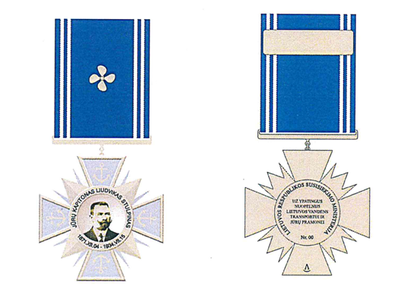

**II SKYRIUS**

**JŪRŲ KAPITONO LIUDVIKO STULPINO MEDALIO MINIATIŪROS ESKIZAS**



**III SKYRIUS**

**JŪRŲ KAPITONO LIUDVIKO STULPINO MEDALIO LIUDIJIMO FORMA**

**LIETUVOS RESPUBLIKOS SUSISIEKIMO MINISTERIJA**

**JŪRŲ KAPITONO LIUDVIKO STULPINO MEDALIO**

**LIUDIJIMAS**

(vardas, pavardė)

Už ypatingus nuopelnus Lietuvos vandenų transportui ir jūrinei industrijai

apdovanojamas

JŪRŲ KAPITONO LIUDVIKO STULPINO

medaliu

Susisiekimo ministras _____________________

(vardas, pavardė)

_____________________________________________